知识城临床检验科冷库需求(参考本部冷库)
- 温度控制系统:  2~8摄氏度,在温度升至8度前需制冷 | 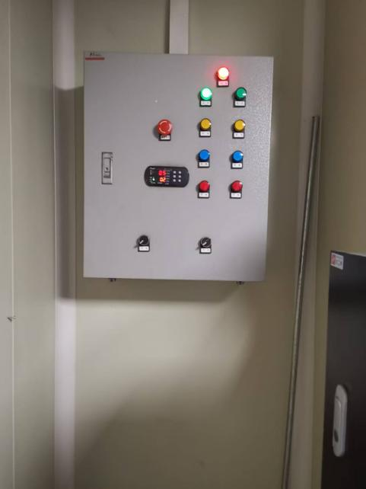
- 温度报警系统:高于8度需立即报警,  同时监控温、湿度. | 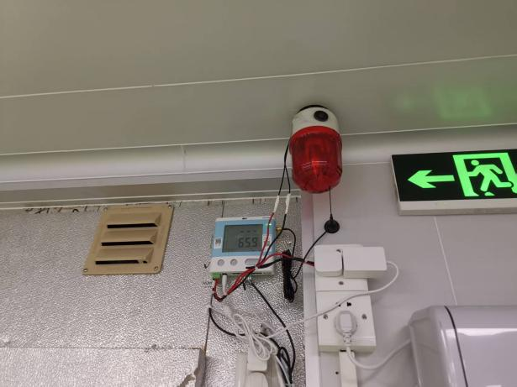
3、整个房间隔热、保温 | 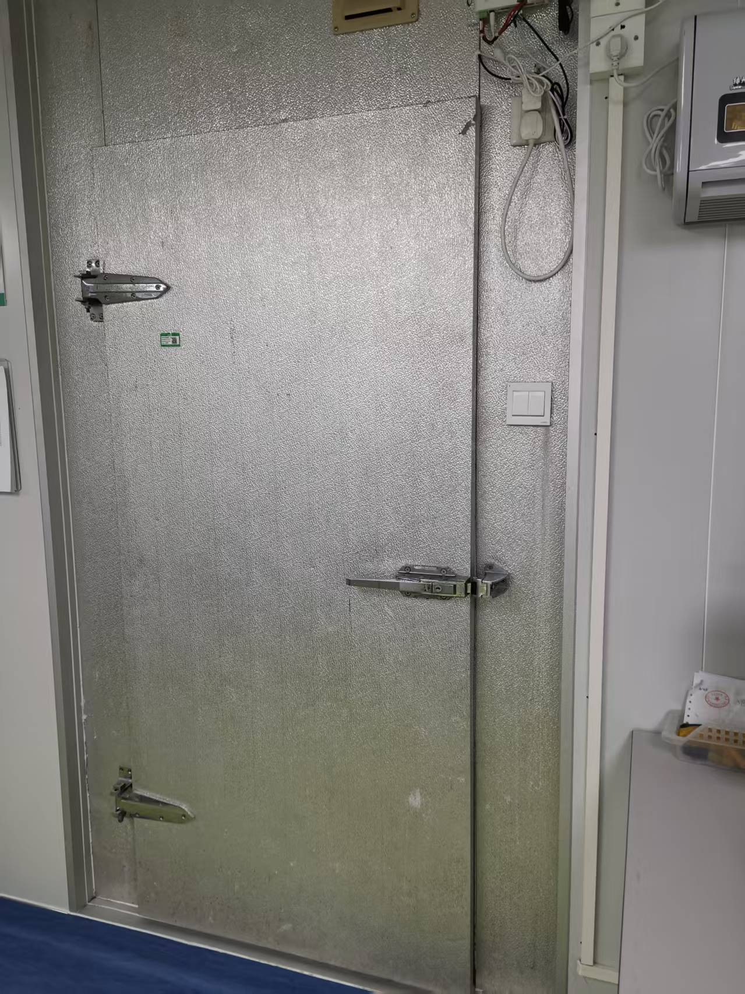
4、制冷压缩机2台,其中一台备用,在一台坏了以后能立即启用. | 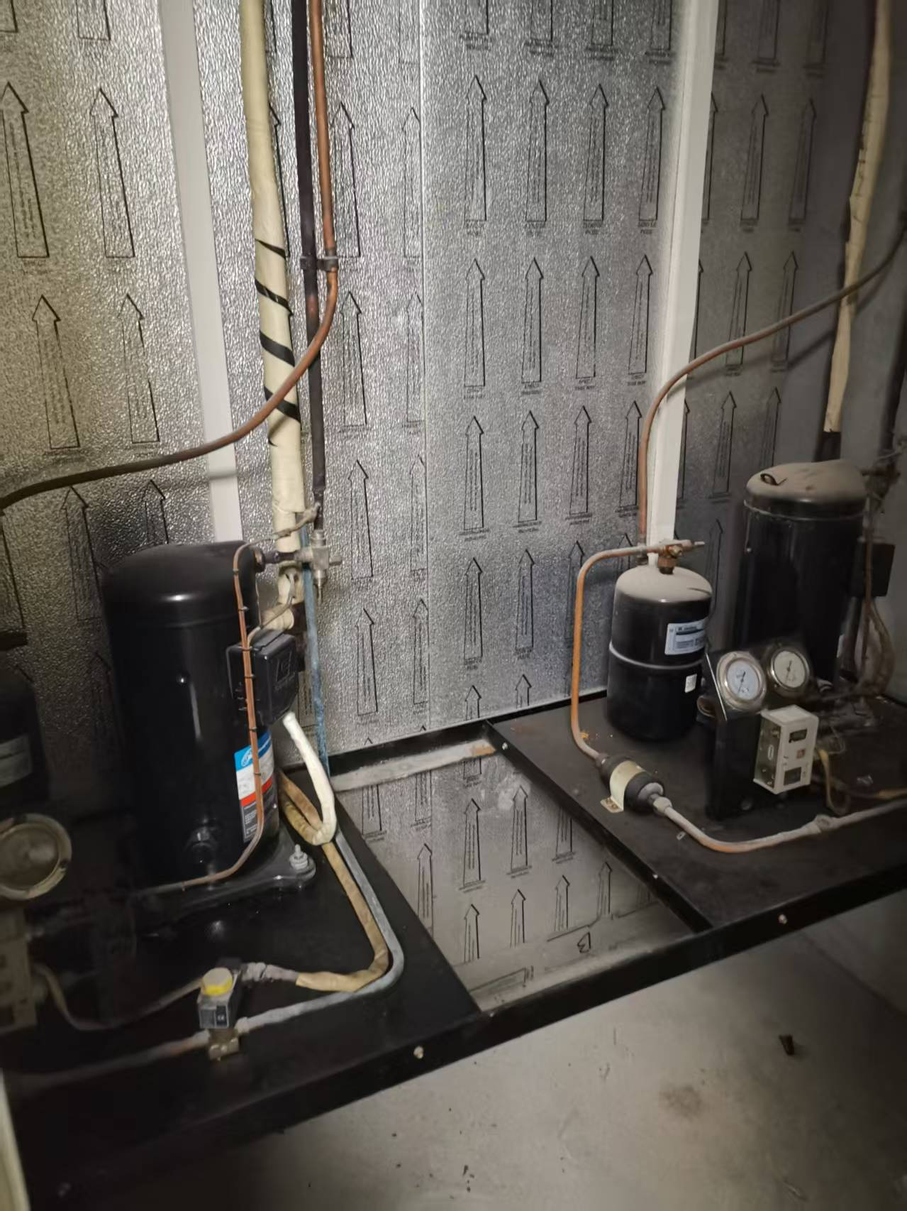
5、用电、排废水及压缩机外机放置 | 具体位置需跟总务后勤协商,勿影响医院美观
- 内部高度
参考本部高度230cm
- 照明  需提供内部照明,开关在门外 | 